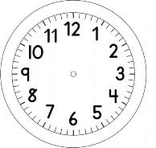

INÍCIO:

MATEMÁTICA
EXISTE UMA BRINCADEIRA, EM QUE SE COLOCA OS SAPATOS DE TODOS JUNTOS E MISTURADOS E CADA PARTICIPANTE PRECISA ENCONTRAR SEU PAR O MAIS RÁPIDO POSSÍVEL.
VEJA A BRINCADEIRA ABAIXO:
1-QUANTAS PESSOAS ESTAVAM PARTICIPANDO DA BRINCADEIRA?

RESPOSTA: ESTAVAM PARTICIPANDO DA BRINCADEIRA PESSOAS.

2-SE HOUVESSE 20 SAPATOS ESPALHADOS, QUANTOS PARES SERIAM FORMADOS COM ELES?
REGISTRE AQUI COMO VOCÊ FEZ PARA DESCOBRIR

3-SE FOSSEM 15 SAPATOS, QUANTAS PESSOAS PARTICIPARIAM DA BRINCADEIRA?
REGISTRE AQUI COMO VOCÊ FEZ PARA DESCOBRIR

TÉRMINO:

